Казка про маленьке слоненя
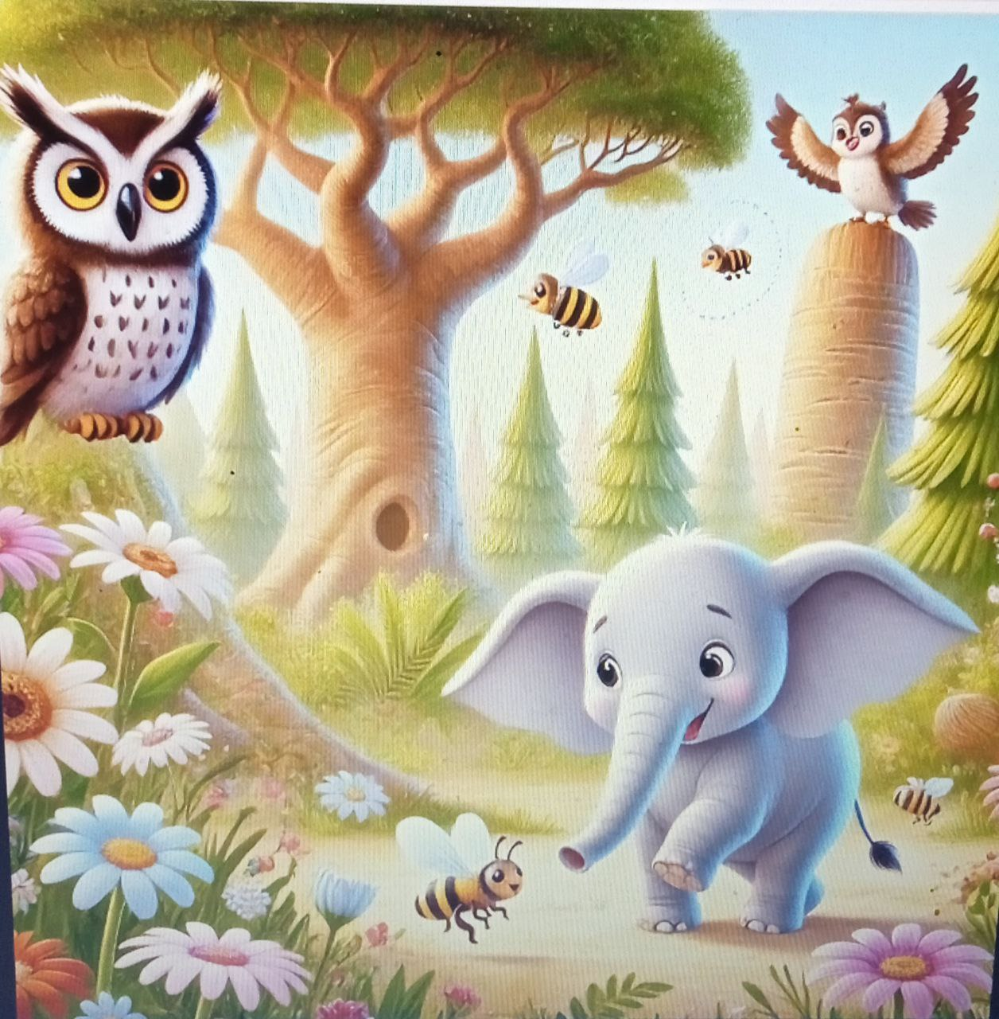

Жив-був Славко. Він був найменшим слоненям у своєму стаді, і завжди прагнув дізнатися щось нове. Одного дня Славко вирішив, що хоче навчитися літати, як птахи, що кружляли в небі над джунглями.
"Як це чудово було б – парити високо над деревами і бачити весь світ зверху!" — думав Славко.
Він підійшов до мудрої сови на ім’я Марічка та запитав:
— Марічко, ти така мудра! Розкажи мені, як можна навчитися літати?
Сова усміхнулася й відповіла:
— Славку, ти маєш велике серце і незламний дух, але для того, щоб літати, не завжди потрібні крила. Пам’ятай, кожен з нас має свою особливу силу. Твоя — це твоє добре серце і бажання допомагати іншим.
Слоненя задумалося, але вирішило не здаватися. Він почав тренуватися кожного дня – бігав, стрибав, навіть пробував змахувати своїми великими вухами, наче крилами. Але літати так і не навчився.
Одного разу, коли Славко проходив повз річку, він побачив маленького пташеня, що випало з гнізда. Воно злякано дивилося вниз, не знаючи, як повернутися до свого дому. Слоненя не довго думаючи, простягнуло свій хобот і допомогло пташеняті повернутися на дерево.
— Дякую, Славко! Ти справжній друг! — заспівало пташеня.
Славко зрозумів, що літати не обов'язково означає мати крила. Він відчув, як його серце піднялося високо-високо, і він був щасливий, що зміг допомогти.
Минали дні, і Славко продовжував допомагати всім, кого зустрічав на своєму шляху. Завдяки його доброті, у нього з'явилося багато друзів серед мешканців джунглів. Одного разу, коли він прогулювався лісом, до нього підійшов старий черепах на ім'я Михайло.
— Славко, — звернувся він до слоненяти, — чув я, що ти дуже допомагаєш усім навколо. Є в мене до тебе прохання.
Славко підняв свої вуха і уважно слухав.
— За трьома горами, на краю джунглів, є велике поле з квітами, — почав розповідати Михайло. — Там мешкає королева бджіл, яка збирає найсолодший мед у всьому світі. Але бджоли останнім часом занепокоєні — неподалік їхнього поля завелися великі та страшні змії, які викрадають квіти і загрожують всьому їхньому рою. Бджоли просять допомоги, і я подумав, що ти міг би допомогти їм.
Славко задумався. Він знав, що змії небезпечні, але не міг відмовити у допомозі.
— Я зроблю все, що зможу, — відповів він рішуче.
Наступного ранку Славко вирушив у подорож. Шлях був нелегкий, адже йому довелося перетинати високі гори, густі ліси і широкі річки. Та слоненя не зупинялося — його сильні ноги впевнено несли його вперед.
Нарешті він дійшов до поля з квітами. Там він зустрів королеву бджіл, яка розповіла йому, що змії не тільки крадуть квіти, але й розривають вулики, руйнуючи домівки бджіл.
— Ми боїмося, що якщо так триватиме й далі, ми втратимо все, — сумно сказала королева.
Славко подумав, і раптом йому прийшла ідея.
— Не хвилюйтеся, я маю план, — сказав він.
Слоненя вирушив на пошуки змій. Він знав, що змії люблять тепло і часто ховаються в тіні великих дерев. Незабаром він знайшов їх, якраз коли вони збиралися напасти на черговий вулик.
Славко з усього розмаху тупнув своїм могутнім ногою, викликаючи потужний гуркіт. Земля затрусилася, і змії, налякані, почали тікати геть.
— Це ваше останнє попередження! — гучно сказав Славко. — Якщо ви ще раз наважитеся нападати на бджіл, я знайду вас, і вам не поздоровиться!
Змії зрозуміли, що краще більше не зв’язуватися зі Славком, і поспішили сховатися далеко в лісі.
Коли бджоли побачили, що змії втекли, вони радісно загули й оточили Славка.
— Ти врятував нас! — з вдячністю промовила королева бджіл. — Тепер наші квіти і вулики в безпеці.
На знак подяки бджоли подарували Славкові баночку найсолодшого меду, який він коли-небудь куштував.
Слоненя повернувся додому героєм. Всі мешканці джунглів вітали його і захоплювалися його мужністю та добротою.
З того часу, коли хтось говорив, що неможливо злетіти без крил, всі згадували маленького слоненя Славка, який, не зважаючи на свій зріст і вагу, зміг злетіти високо-високо завдяки своїй доброті та відважному серцю.

